Homework02

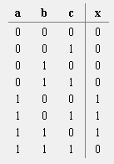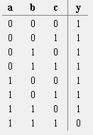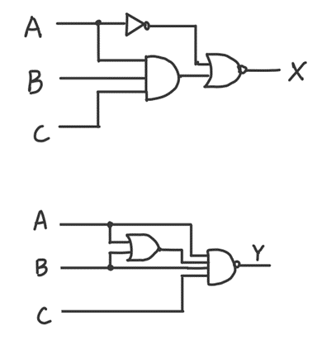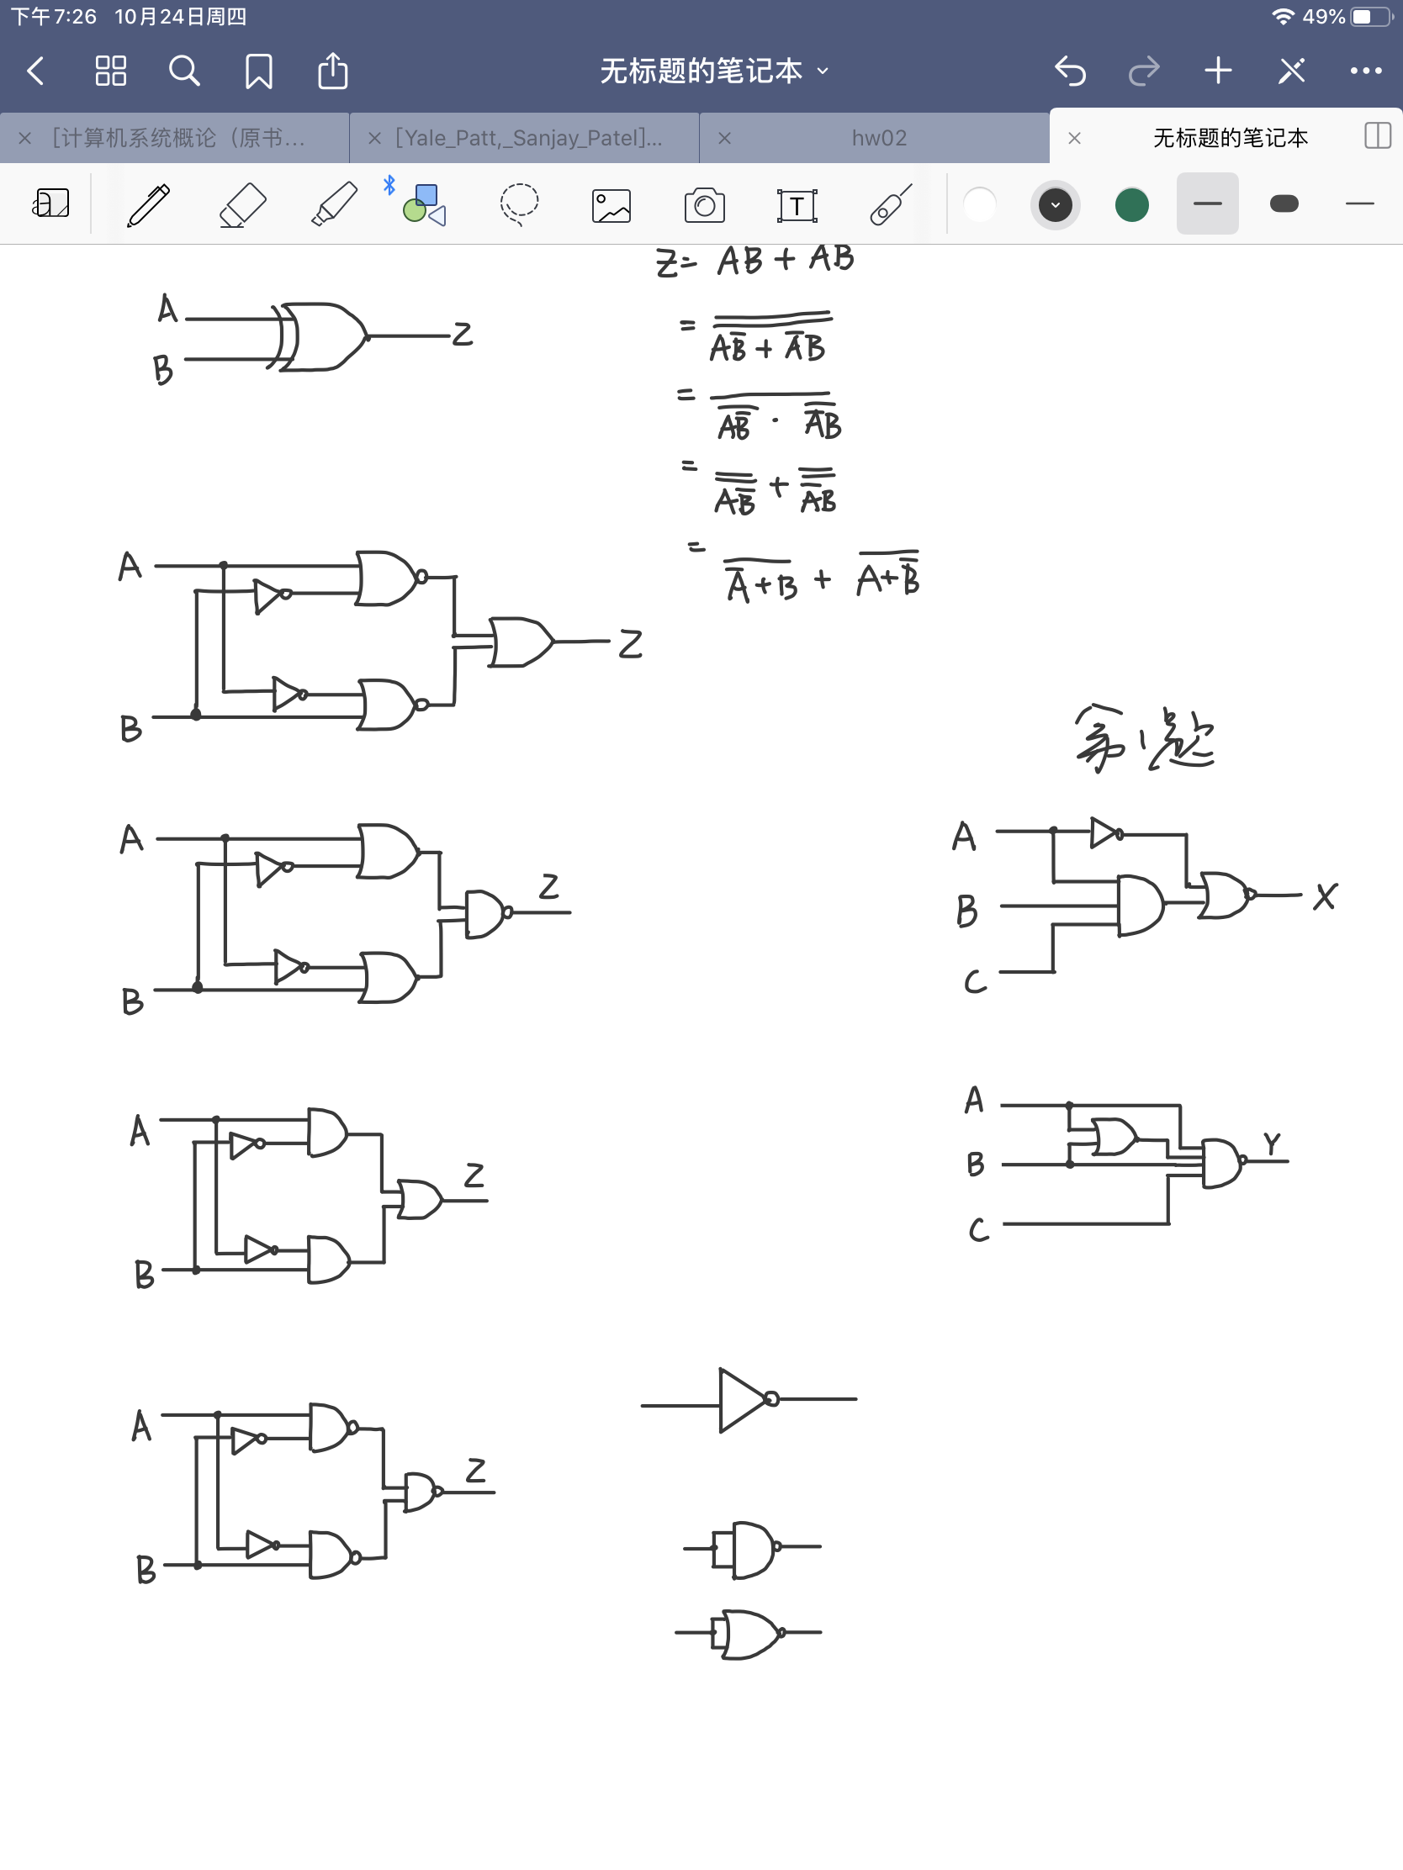**1.**

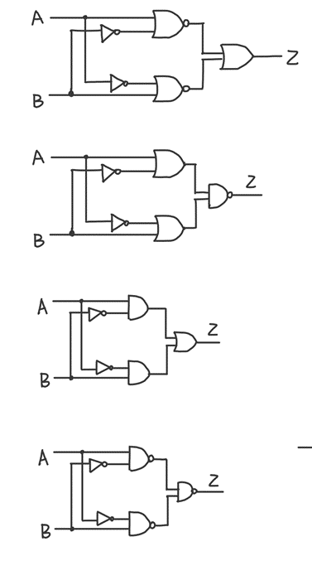**2.**

**a.**

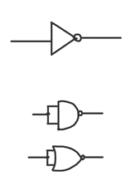除了以上画法外，每个 都可以替换成 或

在这种情况下，所需的最少MOS晶体管数为16个，为上面给出的最后一个图。

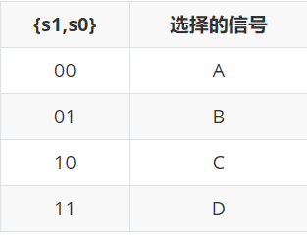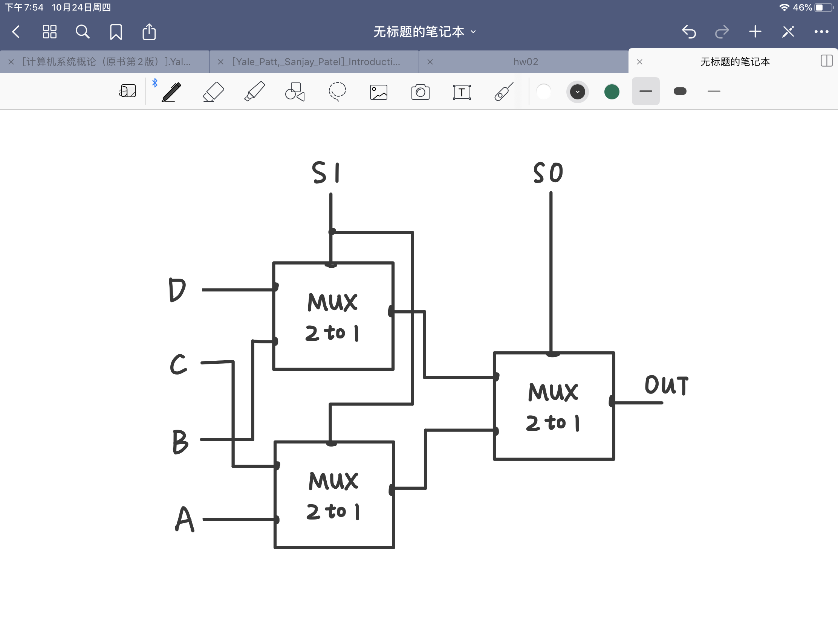**b.**

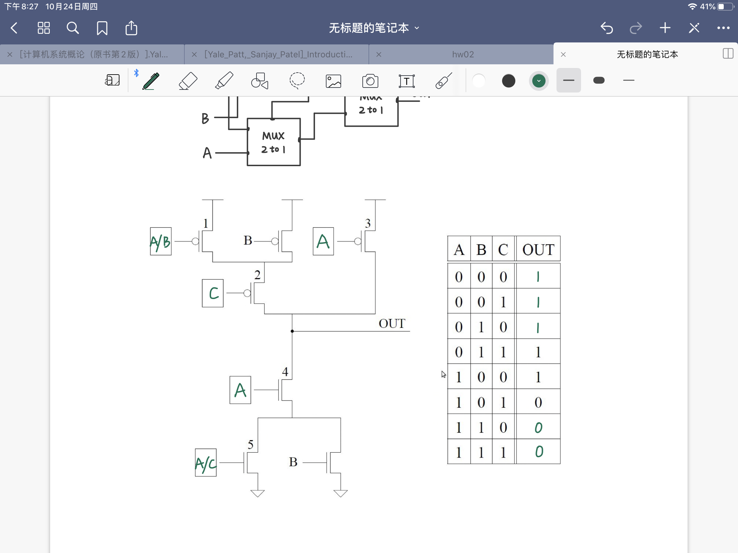

**3.**

**4.** 对图3.36，A从0变为1时D的输出从C变为B。

对图3.37，A从0变为1时D的输出从1变为B

**5.** a. 3个门延迟

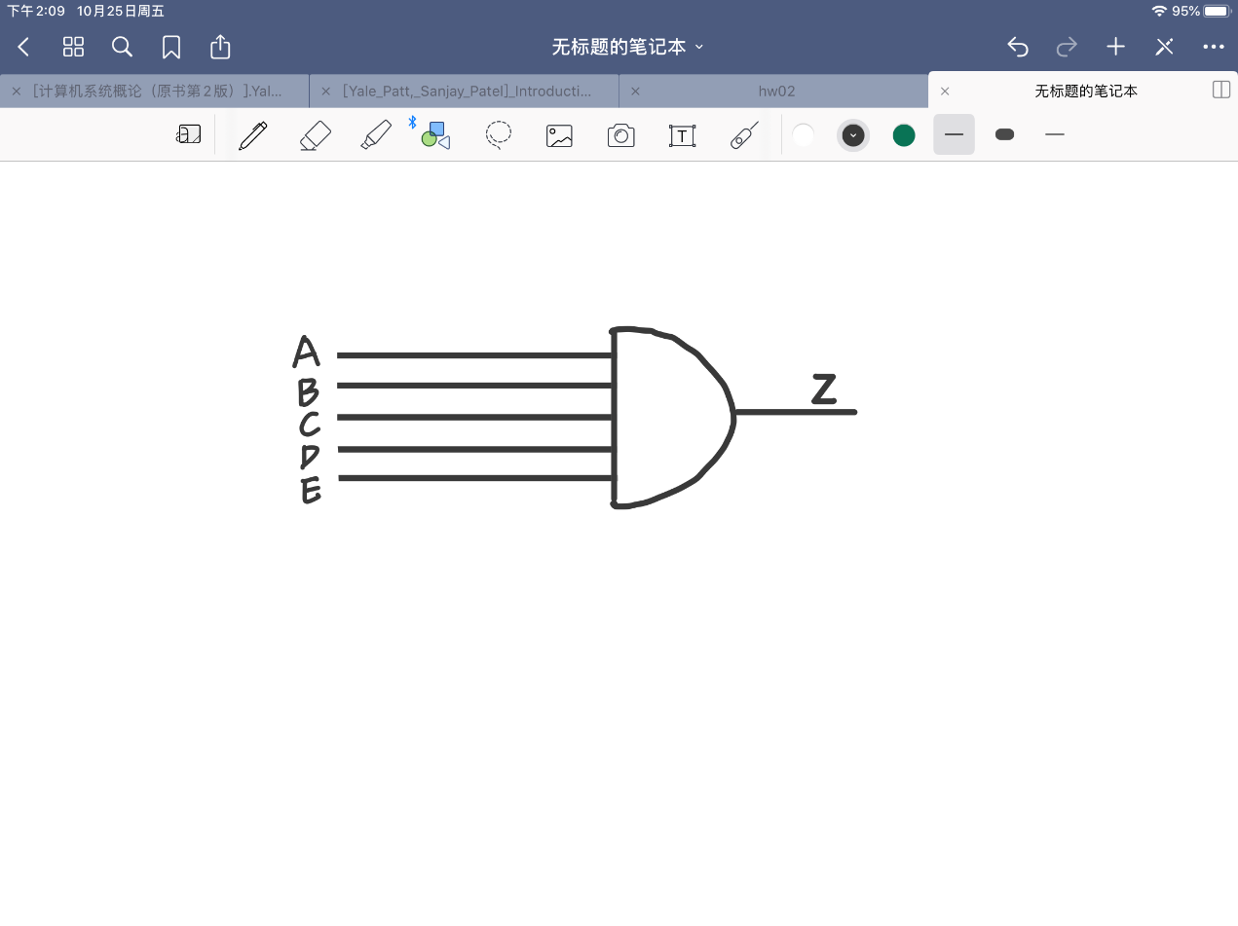 b. 12个门延迟

c. 如图，延迟减少为1个门延迟

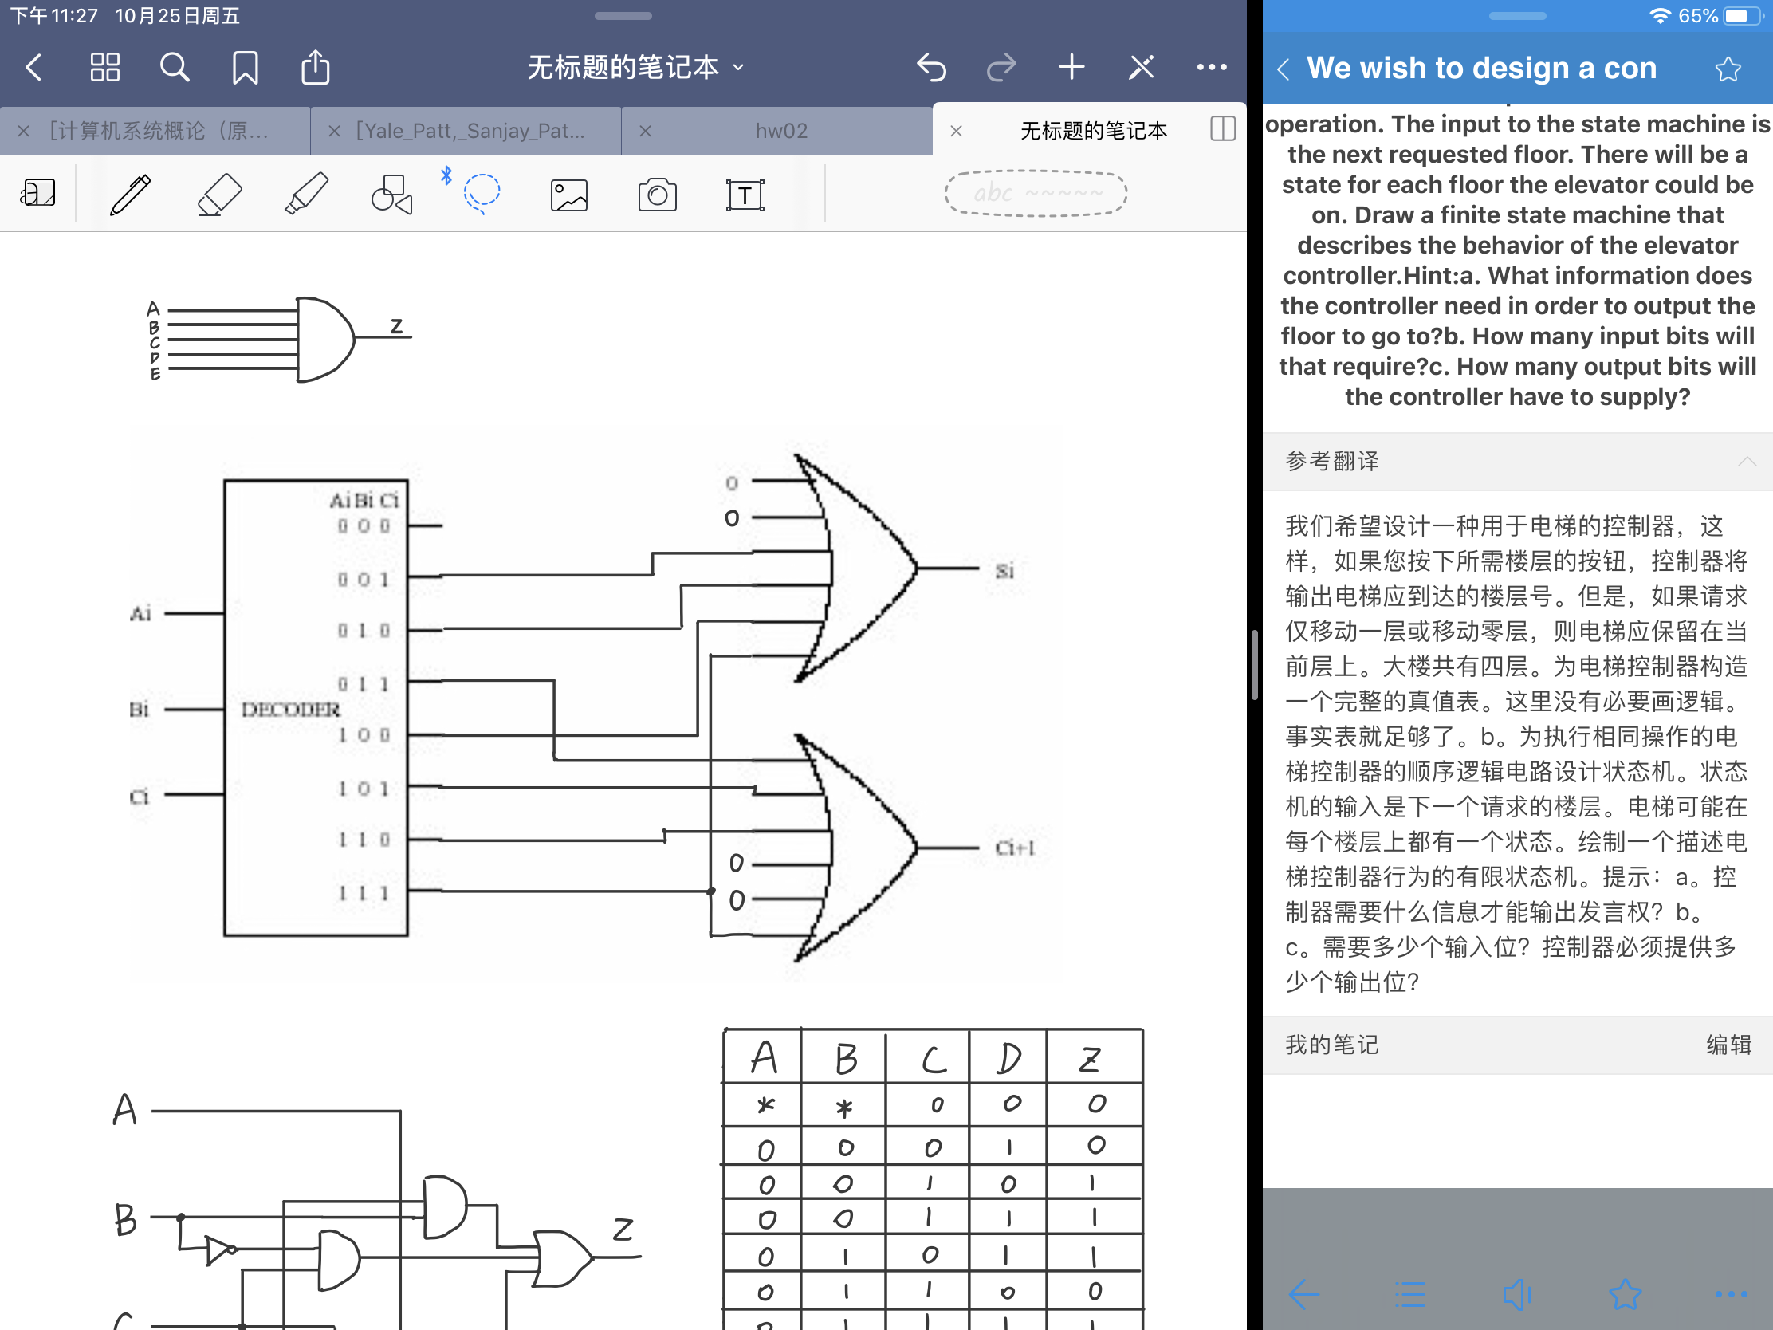6.

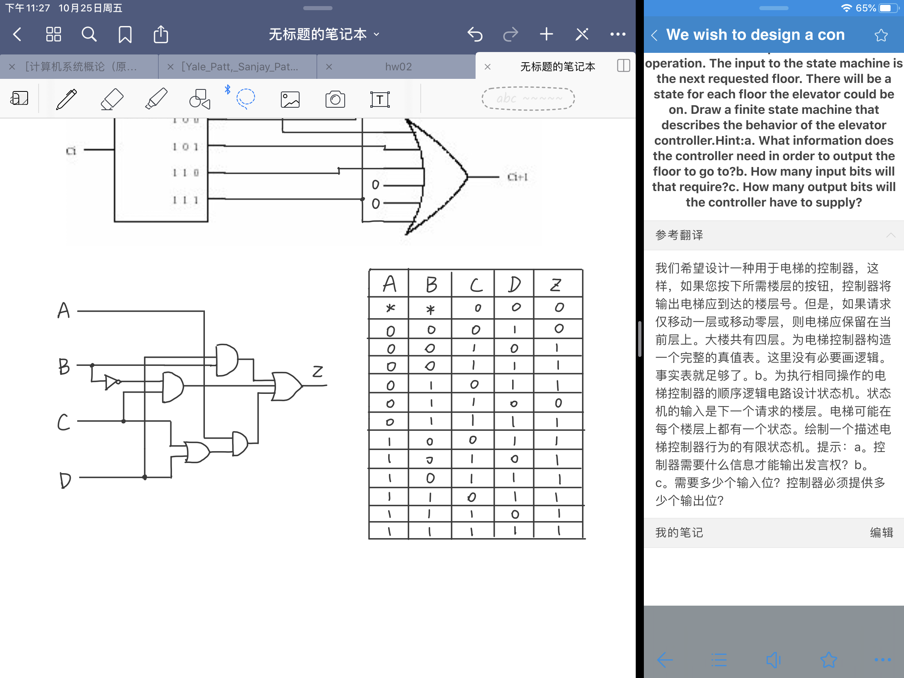7.

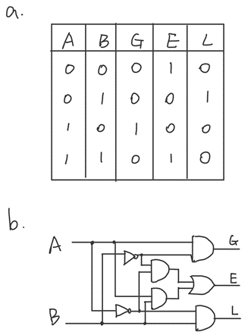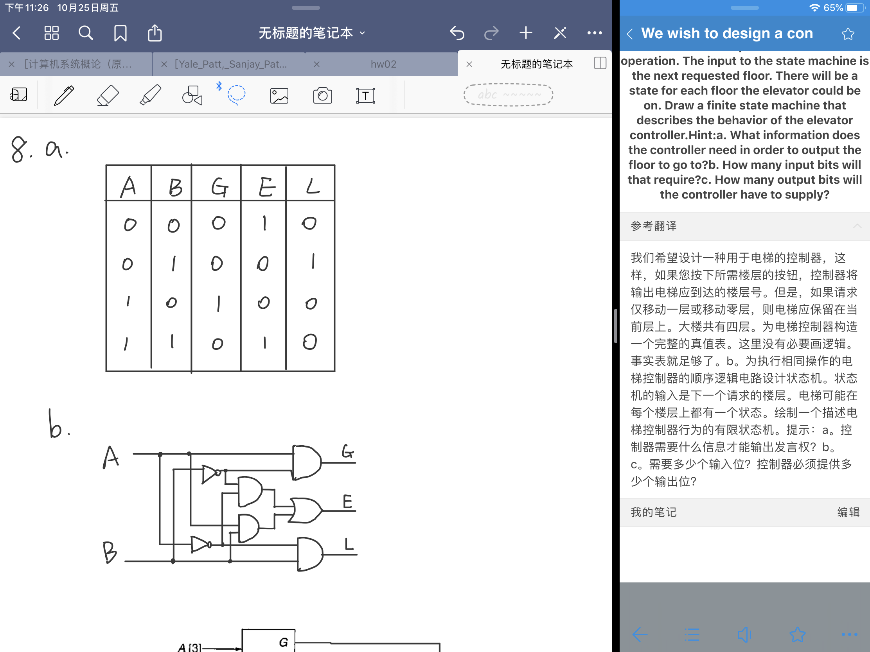8.

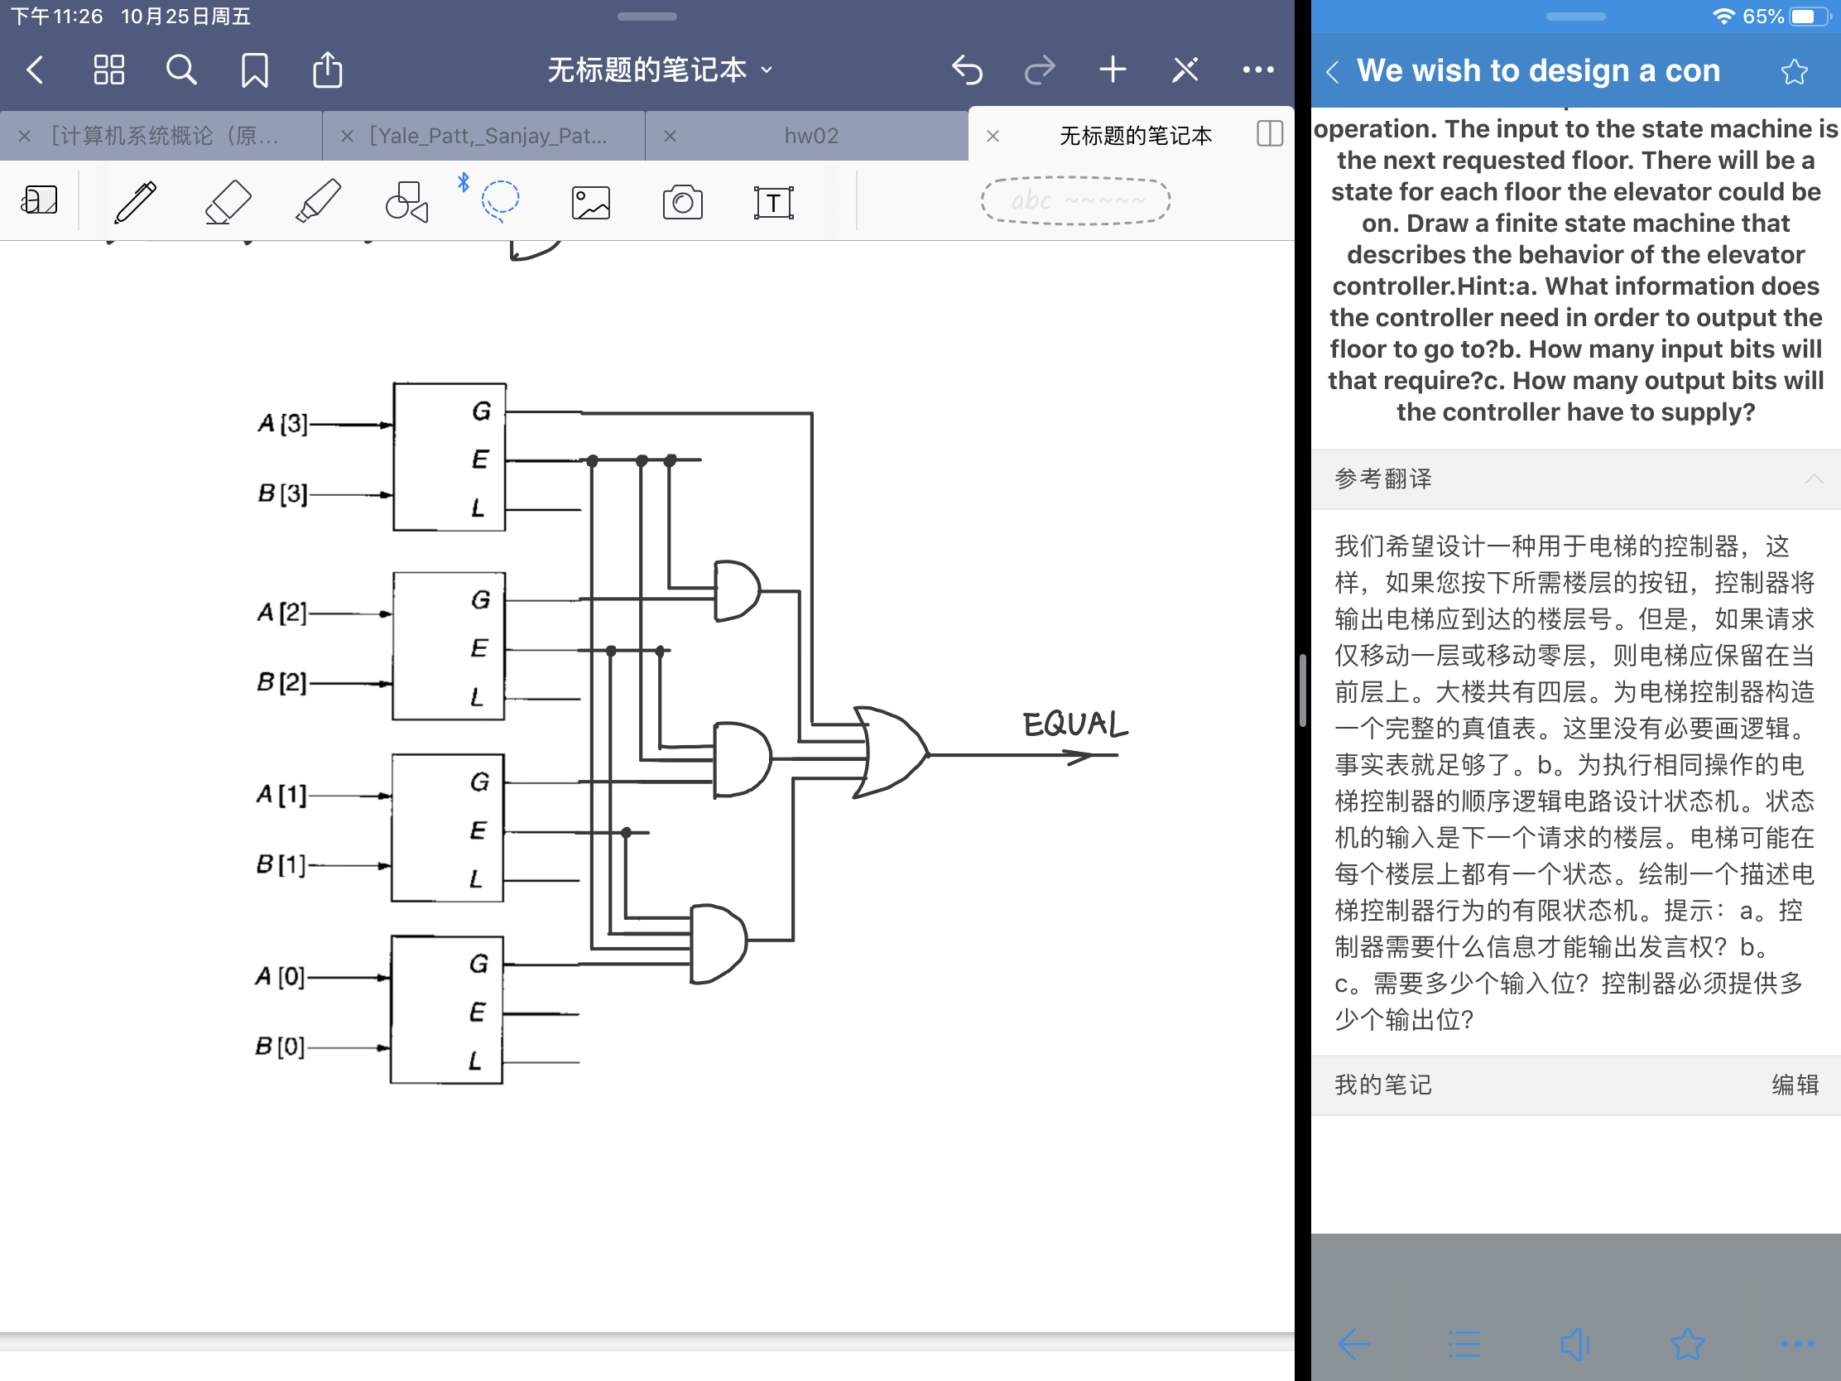**c.**

**9. 50个时钟周期后，前两个D锁存器输出为1，后四个输出为0**

**6个时钟周期**

**10.**

**a. 一共存在100*100*4*100*4*101*2*16*60=3102720000000 介于241与242之间，共需要42bit进行储存**

**b. 一共需要2*7+2+7+2+7+1+4+6=43bit进行存储**

**c.** b只比a多需要一位储存空间，但在可读性以及数据输出时需要的计算量上节省了大量的时间

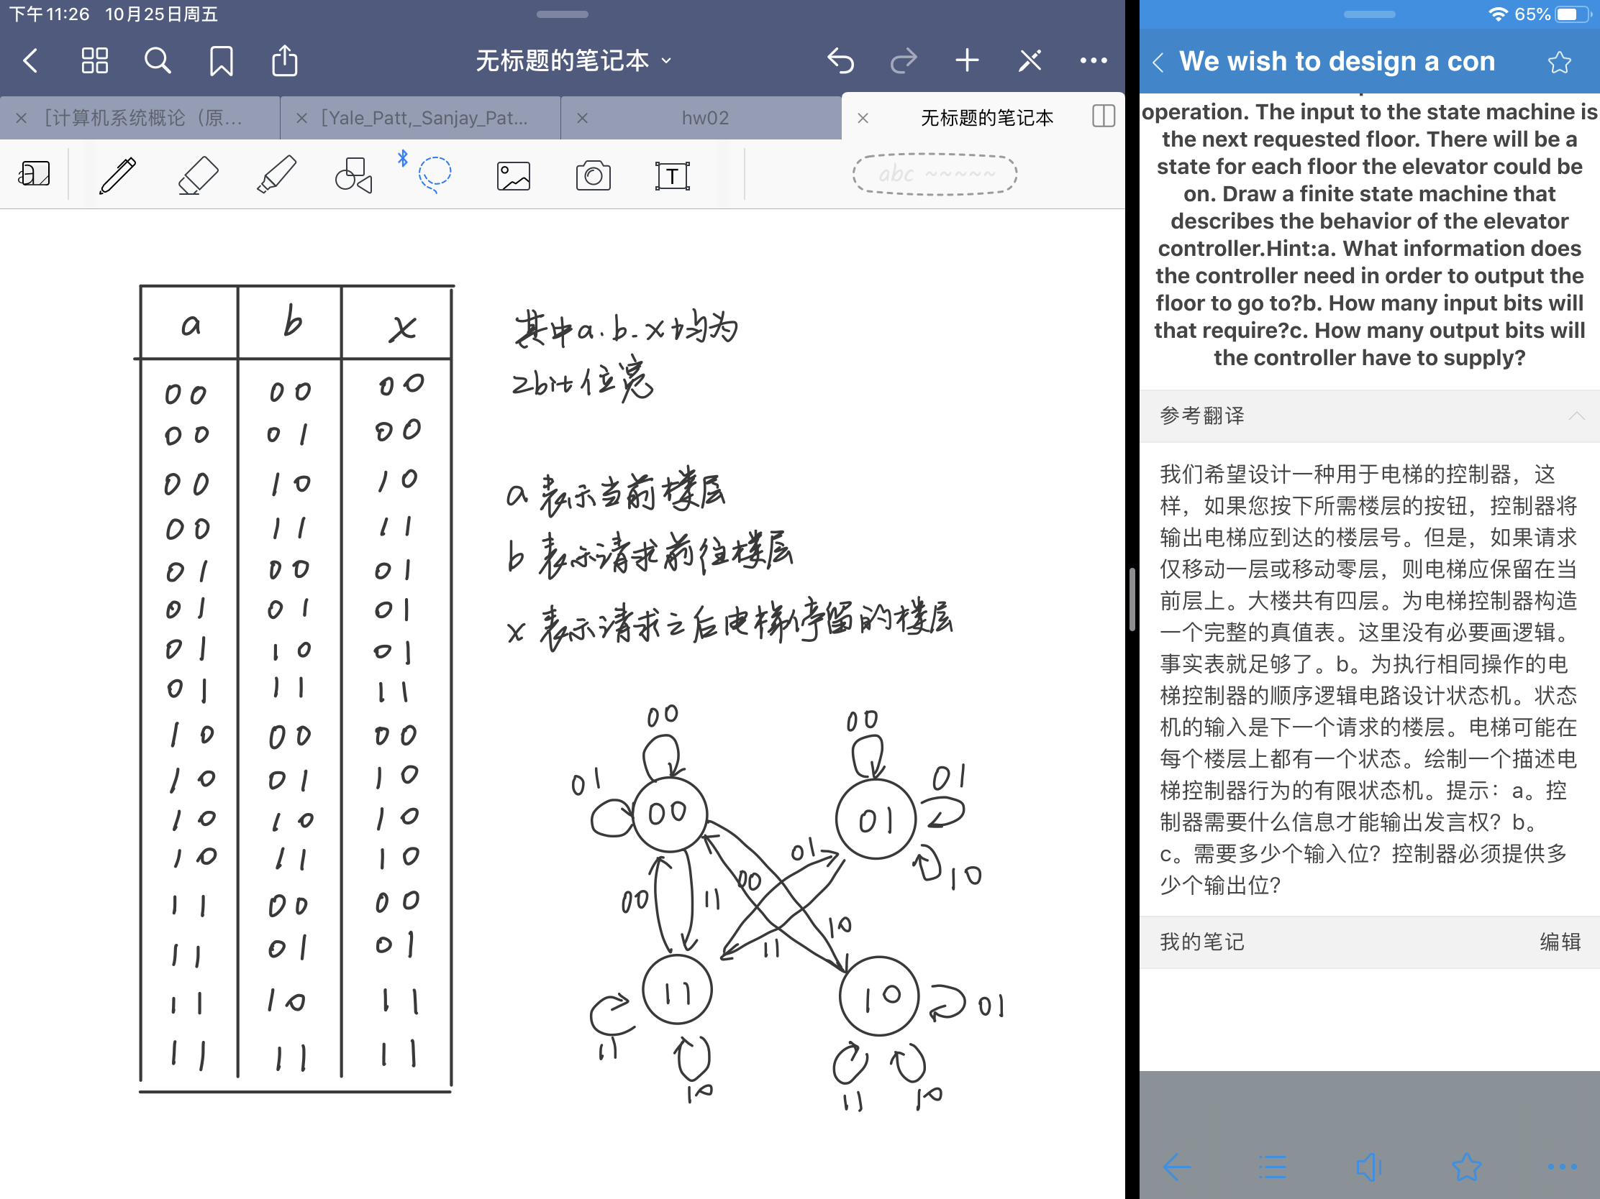11. a.